**Revise**

<http://mrgloo.com/storytelling/phase_1_1_step1.php>

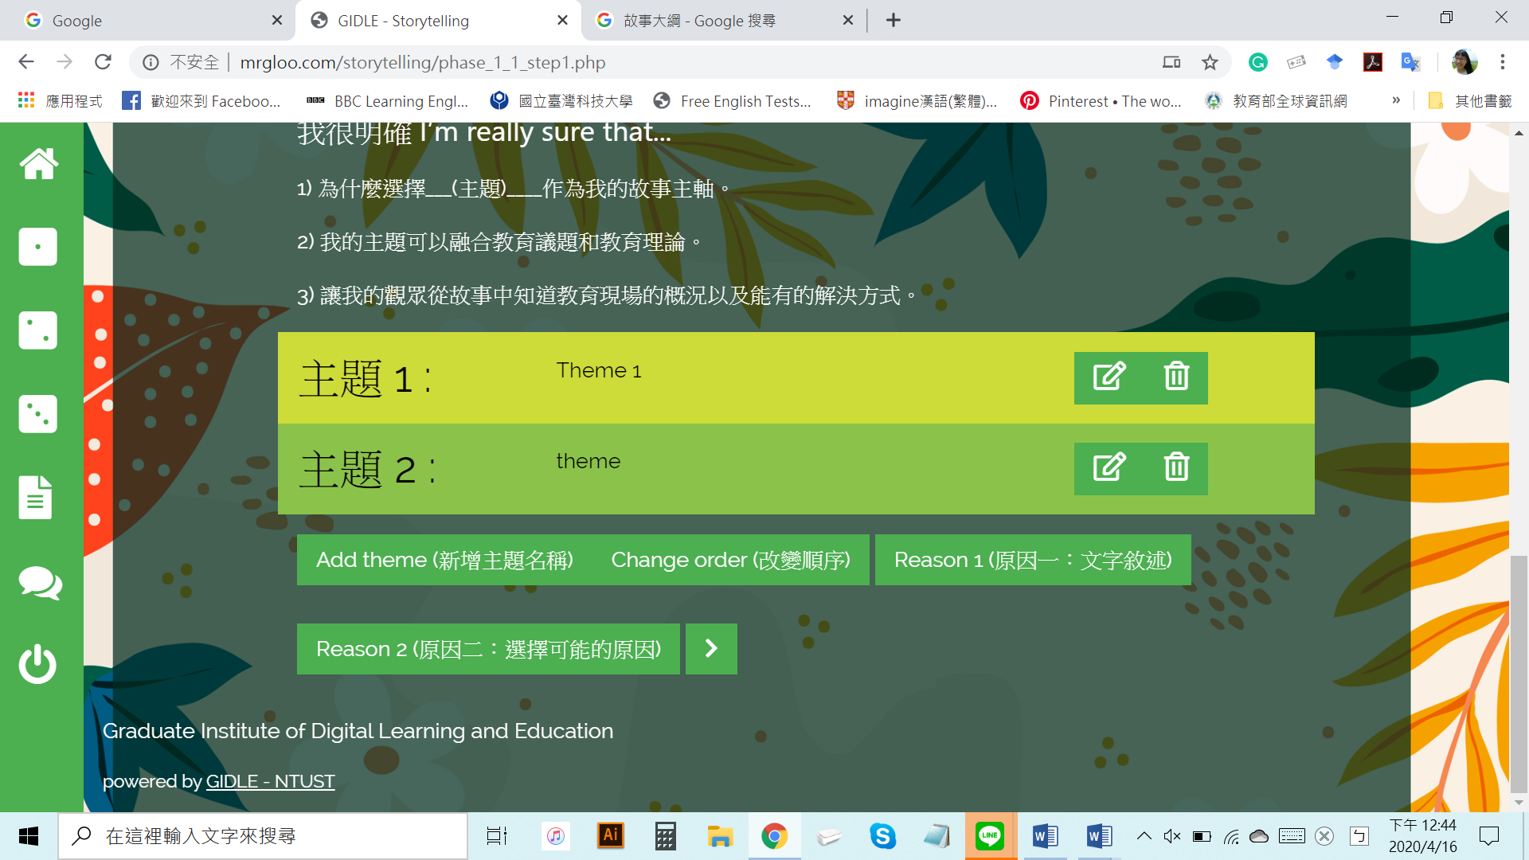

Reason 2 (原因二：選擇後續修改可能的原因)

Reason 1 (原因一：針對第一次主題寫下說明)

<http://mrgloo.com/storytelling/phase_1_1_step1_addtheme.php>

add theme

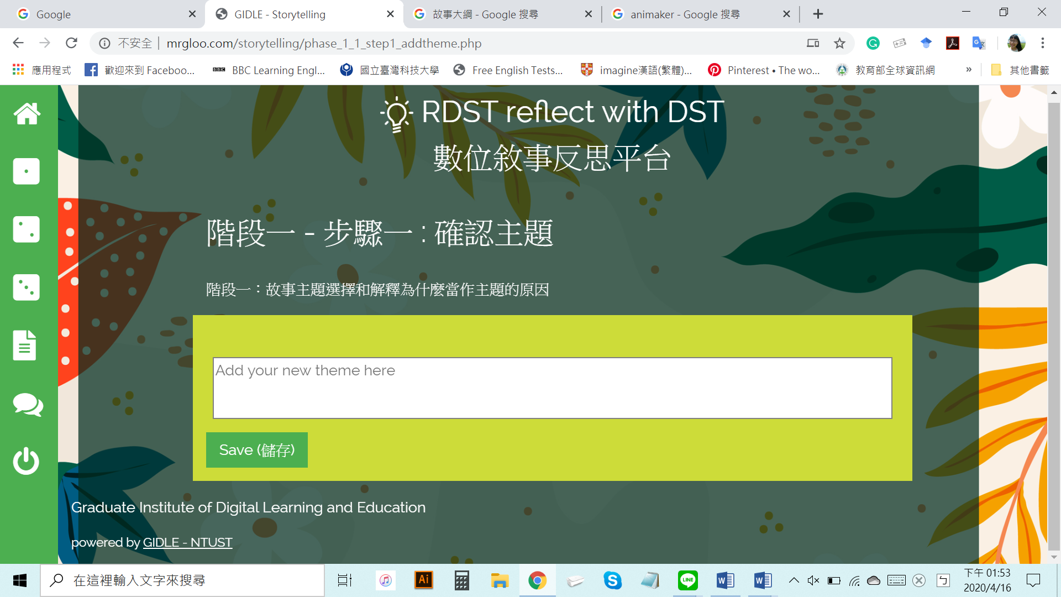

請在此寫下你的主題名稱，於儲存後點選Reason 1 (原因一：針對第一次主題寫下說明)完成此任務。

<http://mrgloo.com/storytelling/phase_1_1_step1b.php>

reason 1

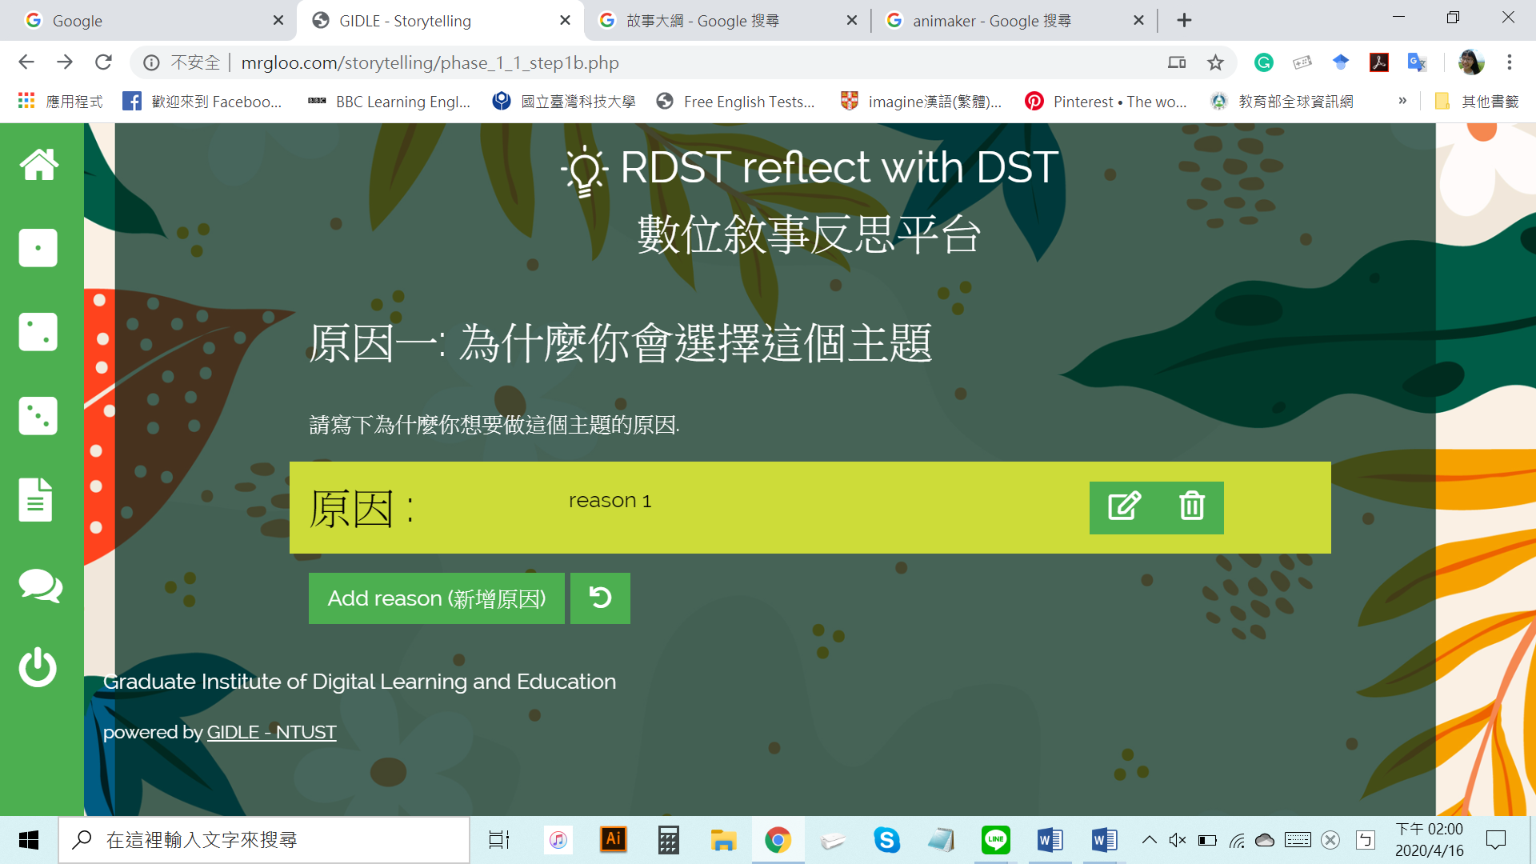

此步驟是解釋**〝第一次〞**構想數位敘事主題的地方，請解釋當前是因為什麼條件/價值觀/思想或是契機下，讓你想做這個主題的原因。***並請註記當天完成的日期唷！***

<http://mrgloo.com/storytelling/phase_1_1_step1c_addreason.php>

reason 2

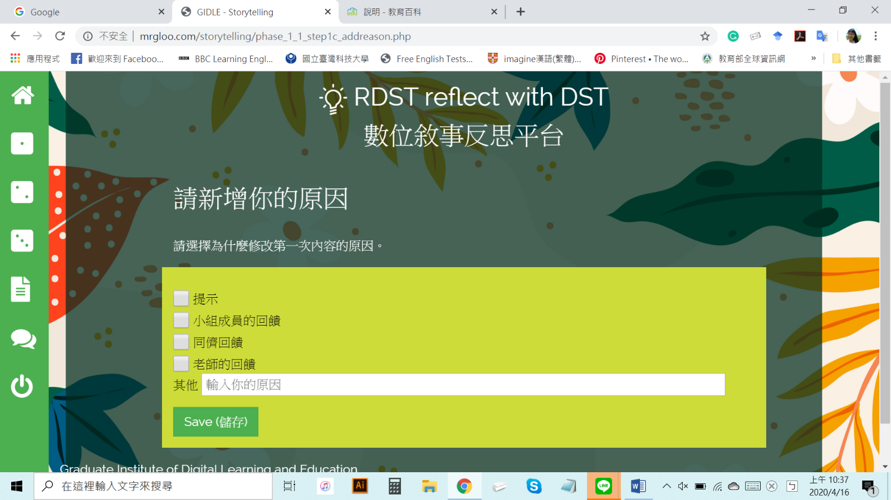

此步驟是解釋**〝繼第一次之後將原先主題修改〞**數位敘事的地方，請解釋當前是因為什麼條件/價值觀/思想或是契機下，讓你想做這個主題的原因。***並請在每一次修改完後，註記當天完成的日期唷！***

add new form

Please write down why these reasons change yoour original design, are they useful for you, why? 因為上述的因素讓你修改了第一次主題，請你說明這些因素為什麼會讓自己和小組成員改變原有的想法，這些因素對你和成員有幫助嗎？為什麼？

Save (儲存)

<http://mrgloo.com/storytelling/phase_1_1_step2_addpurpose.php>

purpose

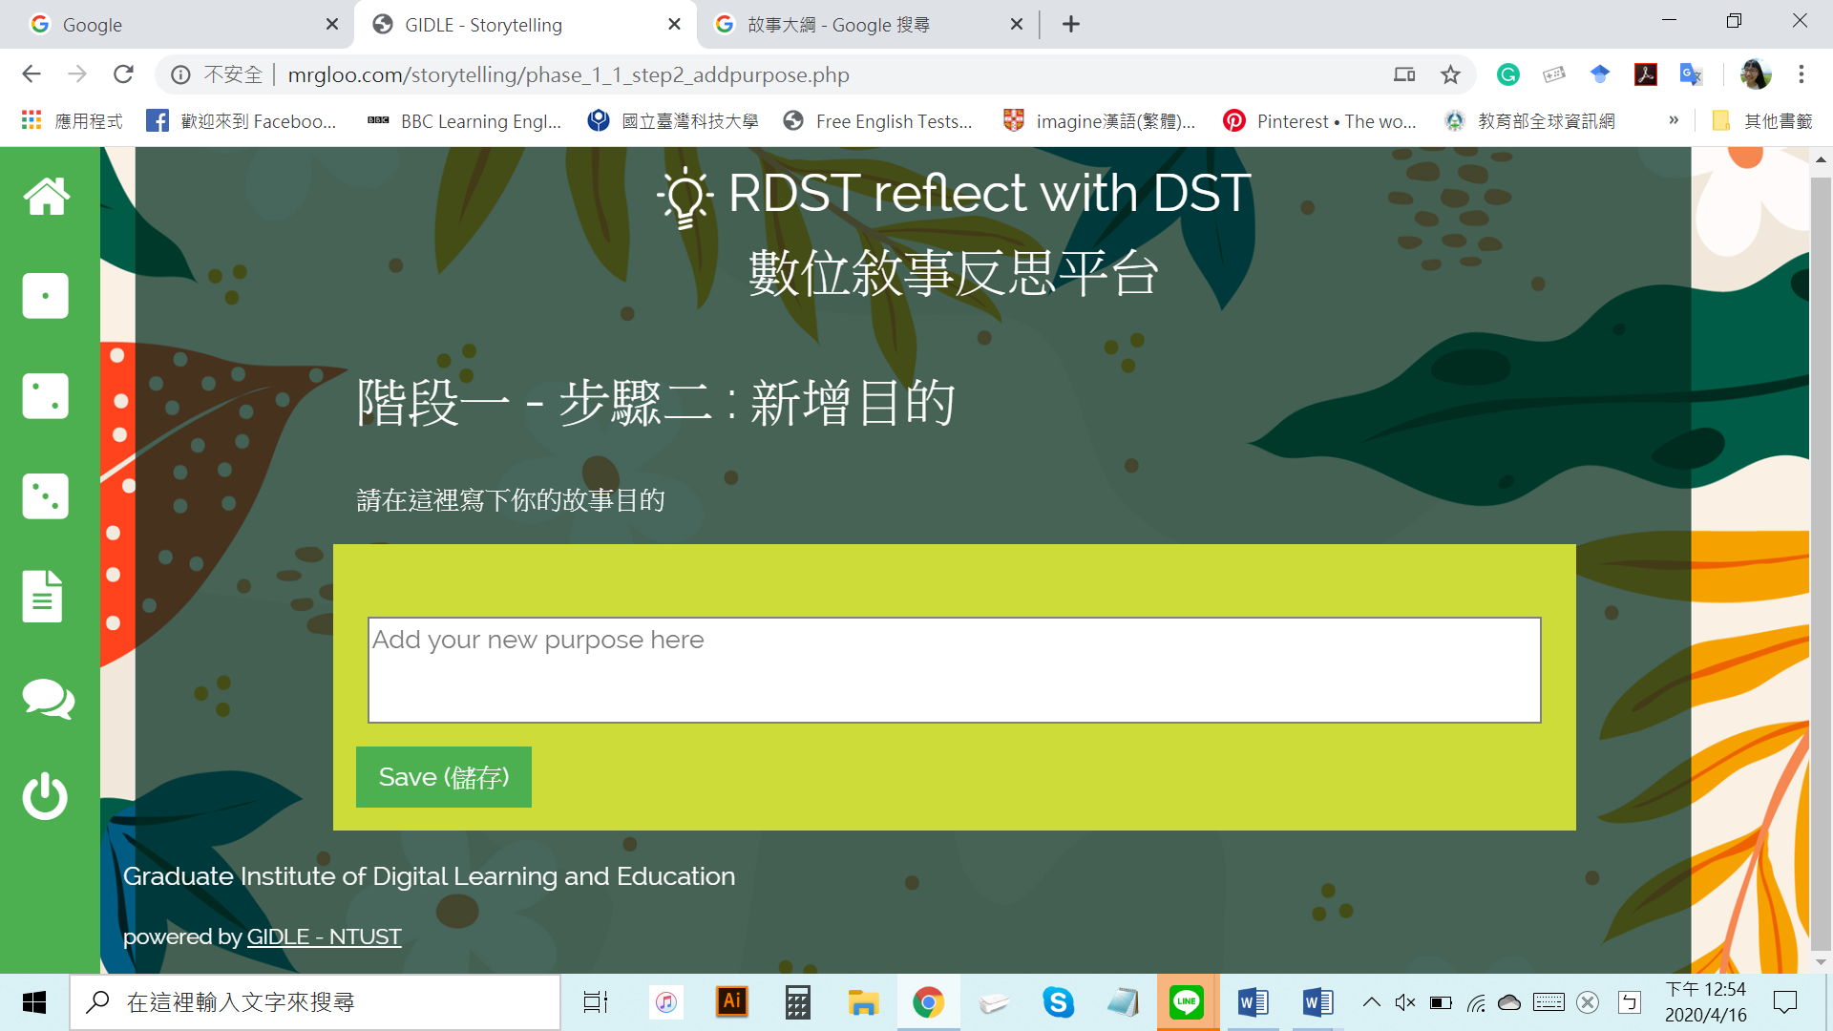

此步驟是解釋數位敘事**〝目的〞**的地方，請解釋想要讓自己的數位敘事達到什麼目標。***並請註記當天完成的日期唷！***

<http://mrgloo.com/storytelling/phase_1_1_step3_addoutline.php>

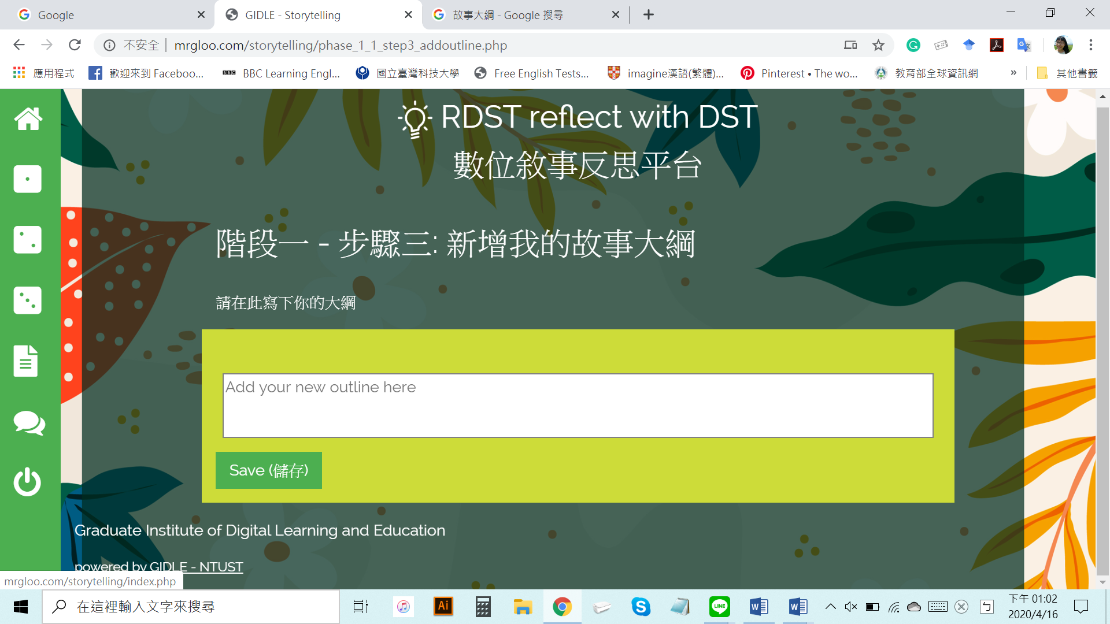

此步驟是說明數位敘事**〝大綱〞**的地方，需要包含主線和最精彩的地方。***並請註記當天完成的日期唷！***

舉例說明：

假設小華今天想做一則愛情故事(故事題材)，而這個靈感來源可能是來自生活周遭的人事物、過往他人/自身經驗、親情、友情或是新聞的真實事件。

所以大綱會呈現內容（起、承、轉、合）、時代背景（發生地點）、人物（主要及次要）和情節（故事高潮、轉捩點、伏筆等）。

<http://mrgloo.com/storytelling/phase_1_1_step4.php>

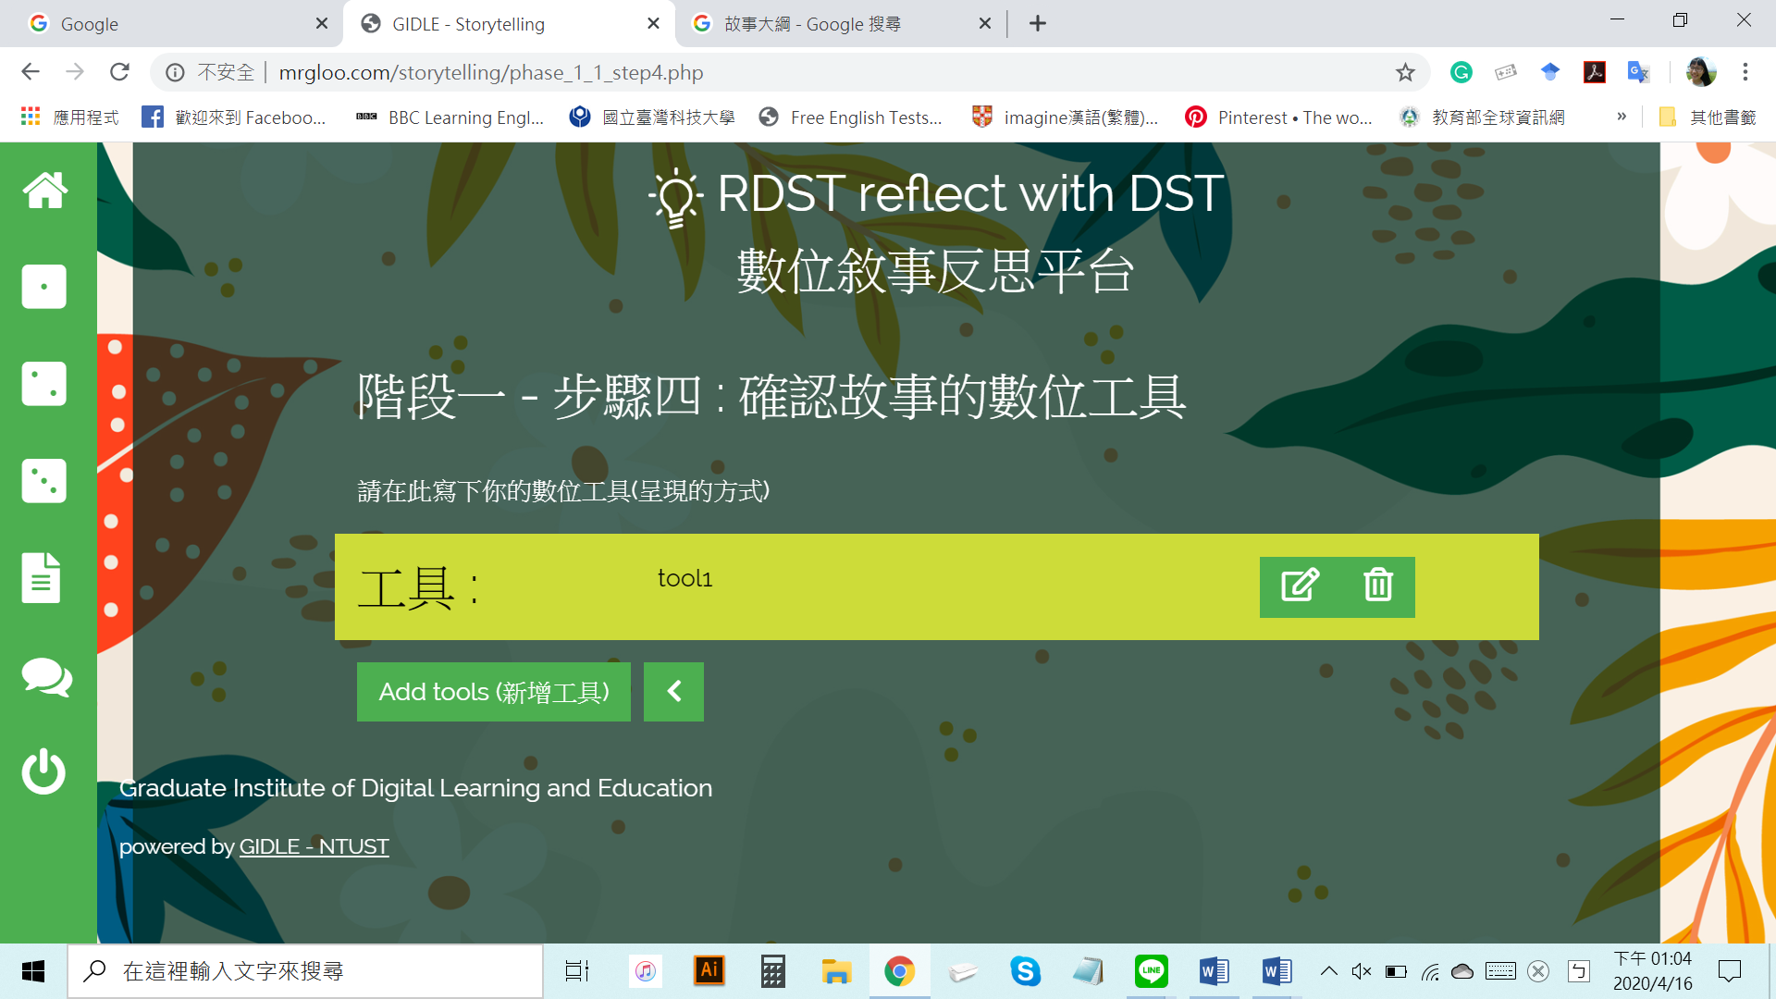

此步驟是說明數位敘事**〝呈現方式〞（animaker, powtoon, prezi, ppt等）**的地方，***並請註記當天完成的日期唷！***

delete the text

<http://mrgloo.com/storytelling/phase_3_1.php>

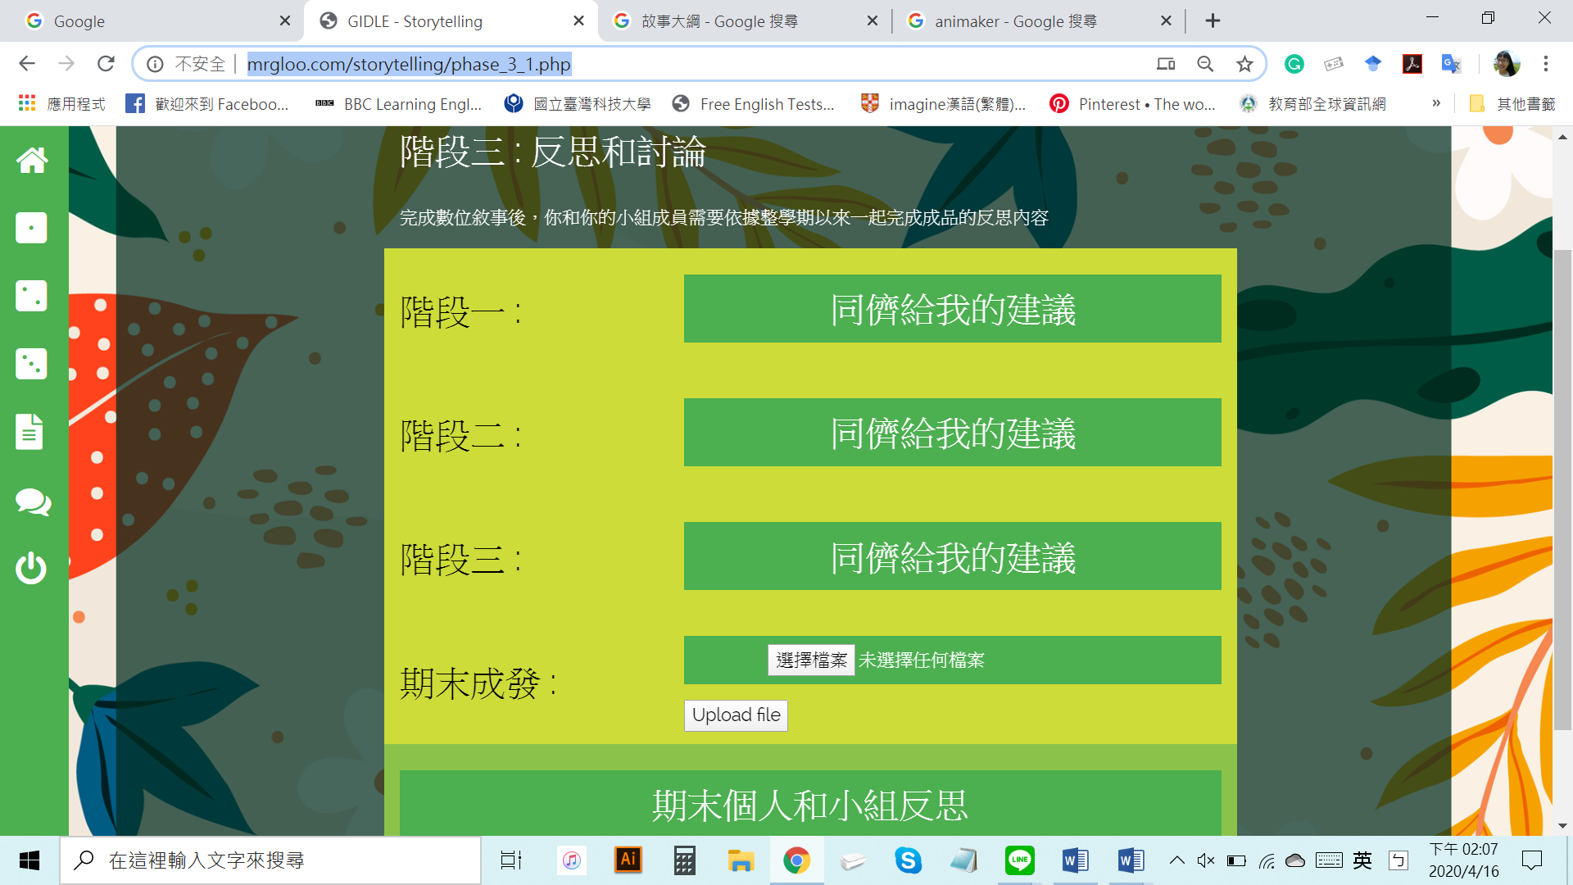

期末成發 Final

草稿二Draft 2

草稿一 Draft 1

數位敘事同儕回饋